Рекомендации для родителей
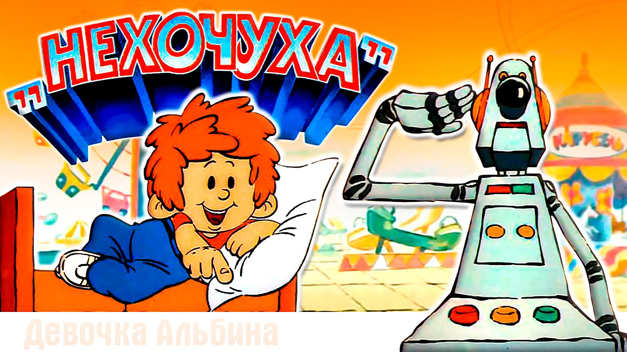
Как договориться с «Великим Нехочухой»
Не хочу спать!
Как часто такое возникает? Если не хочет спать только сейчас, ситуация одна. Если скандалы с укладыванием спать постоянные — решение будет совершенно другим.
Что делать в случае, если проблема сиюминутная: прямо сейчас нужно укладывать ребенка спать, а он спать не хочет.

Рассмотрим причины.

Если сегодня в гости приехала бабушка и ребенок не хочет спать, то возможно сегодня он может лечь спать немного позже, либо можно предложить бабушке почитать внуку или внучке сказку перед сном.
Если ребенок встает вовремя, и каждый вечер скандалит из-за того, что его укладывают спать в 8 часов — может быть, имеет смысл укладывать позже.
Возможно, ребенок увлечен игрой, которую не хочется обрывать, а мама говорит, иди спать. То есть ребенку необходимо прервать игру, перестроиться и пойти спать, а он еще не умеет так собой управлять. Чтобы избежать протест ребенка и спокойно подготовиться ко сну, организуйте ритуалы, мама может заранее предупредить ребенка о том, что скоро пойдете спать и предложить ему закончить игру и собрать игрушки. Можете позвать его на вечернюю сказку. Это может быть общение, которого ребенок ждет целый день. Ситуация укладывания спать должна быть привлекательна.
Если ребенок перестал хотеть спать внезапно, необходимо проверить, не появилось ли у него страхов: темноты, может, он посмотрел страшный мультик, прочитал страшную историю или кто-то что-то ему рассказал.
Не хочу одеваться!
Часто такая проблема возникает в холодное время года. Когда нужно надевать много неудобной теплой одежды. Не хочу надевать колготки, свитер, шапку. Не хочу надевать эту футболку, платье оно некрасивое — бывает и такое!
Если мы говорим про теплую одежду, то основная причина того, почему ребенок не хочет одеваться, — ему неудобно в этой одежде, сложно надевать без помощи взрослого. В этой ситуации надо подумать, как можно ребенку облегчить жизнь. Ему должно быть удобно, обувать ботинки, легко натягивать штаны. Сейчас большой выбор удобной и в тоже время теплой одежды. Когда покупаете ребенку теплую одежду, оставляйте право выбора за ним, конечно же, в разумных пределах.
Параллельно одеваясь, вы можете обсудить, что вы будете делать на улице, когда оденетесь, на какую площадку вы пойдете гулять, любимую качелю, какую кису вы проведают, какой сок будете в магазине покупать. Ребенок получает информацию о том, зачем ему нужно одеваться, это важно!
Если не нравится футболка, платье — наденьте что-нибудь другое. Предложите выбор. Даже, если вам кажется выбор ребенка не стильным, зато ему удобно, и вы избавлены от утренних препирательств, а ребенок счастлив.
Если возникает такая ситуация утром перед походом в детский сад, возможно ребенок не выспался. Можете придумать ритуал подъёма, например, сделать шуточный массаж «Рельсы, шпалы…», это развеселит ребенка, и он в хорошем настроении пойдет умываться и отправится в сад.

Не хочу есть!
Родителям часто кажется, что ребенок мало есть, и стараются его все время накормить. Ребенок не обязан есть кашу, суп или овощи, возможно он любит макароны. Родители могут прислушиваться к тому, что ребенок любит, и согласовывать этот момент. Но предлагайте ему то, от чего он отказывался раньше, возможно сегодня он захочет это съесть. Не заставляйте ребенка съедать все до крошечки, сегодня он съел меньше, завтра съест больше. Чтобы пробудить у ребенка аппетит, предложите ему помочь вам накрыть на стол. Можете вместе приготовить его любимое блюдо.

Не хочу идти дальше!
(останавливается на улице и дальше не идет)

А куда хочешь? — Хочу здесь сидеть! — Ну давай посидим.
Если торопимся — иди на ручки, я тебя понесу. Хорошо, если это произносится тоне в игровом, как бы мне тебя понести — за руки, за ноги? Либо можно выбирать: если идти не будем, то давай мы с тобой попрыгаем или полетим, можем ходить по бордюру или играть в футбол.
Не хочу выключать планшет, телефон!
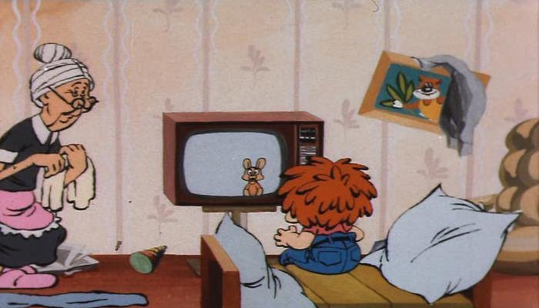
Это вопрос правил. Есть вопросы, которые не обсуждаются. Вполне нормально, что родители решают, когда и на сколько ребенок может пользоваться телефоном и планшетом.
Если эта ситуация решается с прогибами — сегодня можно, а завтра опять нельзя, послезавтра я разговариваю по телефону, поэтому забери планшет и отстань — у ребенка нет информации, как долго можно пользоваться планшетом, нет границ, насколько он в этой ситуации хозяин, и тогда он будет скандалить больше, чаще и сильнее. Поэтому гаджеты выдаются строго по таймеру или расписанию.

Не хочу уходить с улицы!
Ситуация возникает, когда мама внезапно сообщает увлеченному ребенку, что пора идти, а он ее не слышит — и возникает скандал. У маленьких детей эта проблема решается тем, что мы уходим не с прогулки, а меняем одно интересное занятие на другое интересное занятие. Погуляли на площадке, а теперь идем смотреть на интересную машину, рисовать стрелочки на асфальте, рисовать тайные знаки на снегу, открывать магнитным ключом дверь (я тебя подниму, ты сам откроешь), проверять почту, нажимать кнопки в лифте. То есть мы идем домой, а по пути нас ждут другие интересные дела.
Не хочу умываться!
Это не желание, это правило. Дети умываются вместе со взрослым. Мама чистит зубы — ты чистишь зубы, мама умывается — ты умываешься. Маленького ребенка умывает родитель и постепенно разрешает умываться самому. Чтобы умывание стало желанным и интересным, можно разучить совместно с ребенком короткие стихи, про умывание, чистку зубов. Например:
Стих про чистку зубов.
Чистим зубы дважды в сутки,
Чистим долго: три минутки,
Щеткой чистой и лохматой,
Пастой вкусной, ароматной.
Чистим щеткой вверх и вниз —
Ну, микробы, берегись!
Не хочу убирать игрушки!
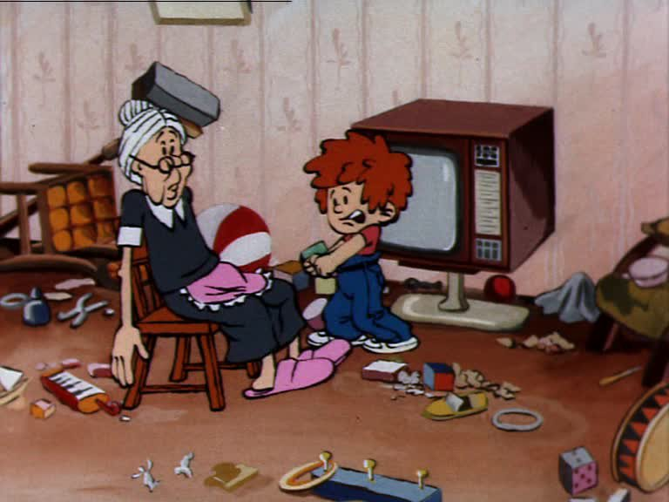
Если ребенок не хочет убирать игрушки самостоятельно, предложите ему свою помощь. Хорошо убирать игрушки в игровой форме: возвращать машинки в гараж, кукол — домой, строить башню из кубиков в ящике, убирать игрушки на скорость под быструю музыку.
Если я впервые решила заставить ребенка убирать игрушки, а он не убирает — это вполне естественно. Лучше, если это будет системой с раннего возраста: игрушек немного, они выставляются на стеллаж. То, что не используется, — ставится повыше. Можно вместе выбирать, что мы достаем на следующей неделе — и это еще одна компетенция ребенка, в этом случае он настоящий хозяин игрушек.

Не хочу отдавать чужую игрушку владельцу!

Как получилось, что чужая игрушка оказалась у ребенка? Если схватил и не отдает, это одно, если дали поиграть, это другое.
Если схватил и не отдает — искреннее удивление мамы: нет, что ты, это же не твоё! Давай мы отдадим, а если она тебе очень понравилась, давай предложим поменяться.
Если игрушка понравилась-хочу-сейчас дайте-ничего меня не успокаивает — обнять, пожалеть и дать выплакаться. Очень жаль, но это не наша игрушка. Может, мы такую на день рождения купим, если ты не передумаешь.
Игрушка владельцу отдается без вопросов.

Не хочу пристегиваться в автокресле!
Это вопрос безопасности, его ребенок не решает. Пристегиваемся без вопросов. Можете отвлечь ребенка, дать ему в руки любимую игрушку, можно включить аудио сказку, детские песни и вместе петь.
Обычно протест вызывает, если один из родителей пристегивает безоговорочно, а другой родитель не пристегивает, на короткое расстояние не пристегиваемся, а длинное расстояние пристегиваемся. Должно быть единое правило: пристегиваемся всегда, это безопасность ребенка!

Не хочу на кружок!

Кто выбирал кружок? Не хочу регулярно или не хочу сегодня?
Секция или кружок должны быть наградой, а не наказанием. Хорошо, если ребенок успеет до школы попробовать много кружков, составит свой опыт и сможет сделать осознанный выбор.
Если в дошкольном возрасте ребенок не высказывает крайнего интереса к чему-то — не нужно настаивать. Если ситуация разовая — разбираться, почему не хочет. Возможно, плохо себя чувствует или столкнулся с трудностью, помогите преодолеть, своим советом. Если ребенок в данный момент занят интересным делом и не хочет его прерывать, нужно искать варианты — перенести это дело, взять с собой, быстрее закончить. Пойти на кружок, обязательно. Если пропал интерес, можно поговорить с педагогом: помогите решить проблему.
Не хочу в сад!
Причины нежелания идти в сад могут быть разные, у кого то период адаптации и ребенок сложно привыкает к новой обстановке. Могут быть причины, связанные с взаимодействием ребенка со сверстниками, воспитателем. Эти сложность не отменяют тот факт, что родителям нужно идти на работу, а ребенку ходить в садик. Поэтому вопрос отказа ребенка ходить сад желательно решать совместно с воспитателем. Постарайтесь совместно выяснить причину, поговорите с ребенком, воспитателем. Можете предложить ребенку взять с собой любимую игрушку. По возможности в какой-то день забрать его из садика раньше, чем обычно. Нужно обращать внимание ребенка и на положительные моменты, которые есть в саду. Вместе вспомнить, что ему нравится делать в садике с друзьями. Как думаешь, чем ты сегодня будешь заниматься? Какое у вас сегодня занятие — лепка или музыкальная студия? Запомни, что у вас сегодня на рисовании будет, мы дома с тобой попробуем. Расскажи, какую вам сказку рассказывали.

